Drogie Biedronki,
Mamy dziś dla Was zadanie specjalne. Prosimy, abyście z pomocą rodziców przygotowali:
- czajnik (zwykły lub elektryczny – zagotujcie z pomocą dorosłych wodę),
- miseczkę z wodą,
- foremkę do lodu,
- wodę.
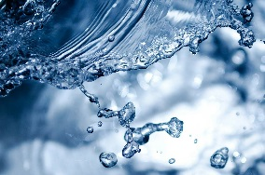
Jak pewnie zdążyliście zauważyć wodę możemy obserwować pod różnymi postaciami.

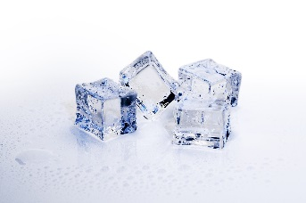
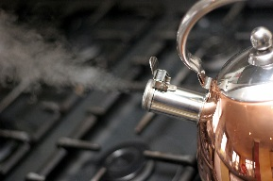
Woda jest cieczą, która w zależności od temperatury zmienia swój stan skupienia. Oznacza to, że pod wpływem wysokiej temperatury zamienia się ona w parę wodną.
Woda schłodzona w niskich temperaturach zamienia się w lód.

Mając przed sobą przygotowane wcześniej rzeczy zaobserwujcie 3 stany skupienia wody, które poznaliśmy. Nalejcie wodę z kranu do miseczki, aby sprawdzić jej stan skupienia, zagotujcie wodę w czajniku, by zobaczyć parę wodną, a także zamroźcie w foremce wodę, abyście mogli zaobserwować zamianę wody w lód.
Zachęcamy do obejrzenia filmu:
https://www.youtube.com/watch?v=10fpRPyBHeU

Karta pracy – utrwalenie wiadomości:

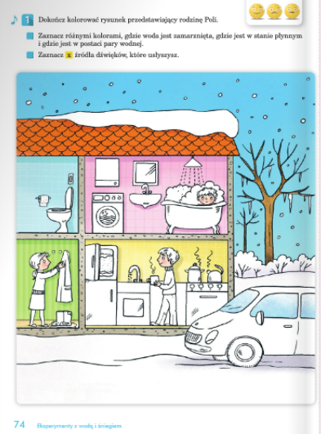

Eksperyment dla chętnych
Prosimy, abyście przygotowali:
- 6 przeźroczystych naczyń,
- Dzbanek wody
- farby do malowania lub barwniki spożywcze,
- ręczniki papierowe lub rolkę papieru toaletowego.
Instrukcja:
Naczynia rozkładamy w rzędzie, napełniamy je wodą. Do drugiego naczynia dodajemy czerwony barwnik/farbkę. Do naczynia czwartego dodajemy żółty barwnik/farbkę. Do 6 naczynia dodajemy barwnik o kolorze niebieskim. Następnie kawałki papieru lub ręcznika wkładamy w szklanki tak, aby jedna końcówka papieru była w pierwszym naczyniu, a drugi koniec w kolejnym. Czynność powtarzamy, by przez wszystkie naczynia przechodził papier. Teraz sprawdźmy czy woda potrafi wędrować.

Karta pracy – utrwalenie wiadomości
